# Задания к лекции №1

Задание 1

Напишите программу, которая получает на вход строку и выводит: •количество символов, содержащихся в тексте; •True или False в зависимости от того, являются ли все символы буквами и цифрами. Решение:

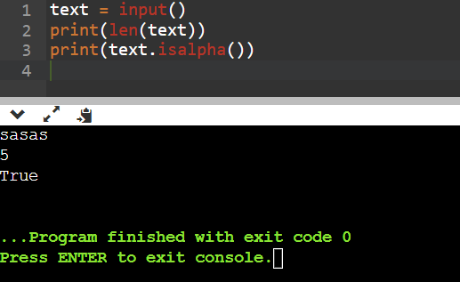

Задание 2

Напишите программу, которая получает на вход слово и выводит True, если слово является палиндромом, или False в противном случае. Примечание: для сравнения в Python используется оператор ==.

Решение:

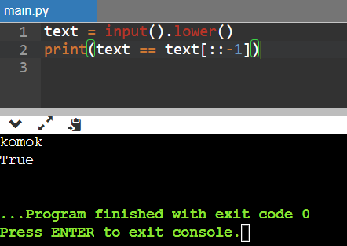

Задание 3

Напишите программу, которая получает строку с именем, отчеством и фамилией, написанными в произвольном регистре, и выводит данные в правильном формате. Например, строка алеКСандр СЕРГЕЕВИЧ ПушкиН должна быть преобразована в Александр Сергеевич Пушкин. Решение:

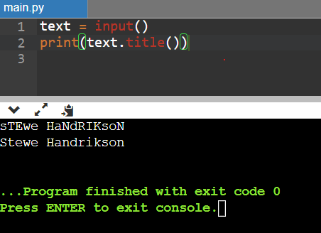

Задание 4

Имеется строка 12361573928167047230472012. Напишите программу, которая преобразует строку в текст один236один573928один670472304720один2.

Решение:

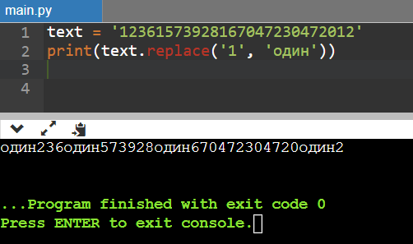

Задание 5

Напишите программу, которая последовательно получает на вход имя, отчество, фамилию и должность сотрудника, а затем преобразует имя и отчество в инициалы, добавляя должность после запятой.

Решение:

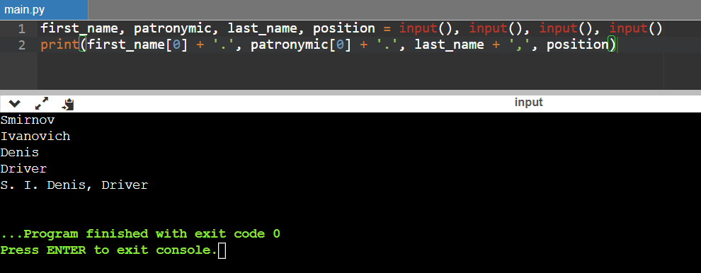

Задание 6

Напишите программу, которая получает на вход строку текста и букву, а затем определяет, встречается ли данная буква (в любом регистре) в тексте. В качестве ответа программа должна выводить True или False.

Решение:

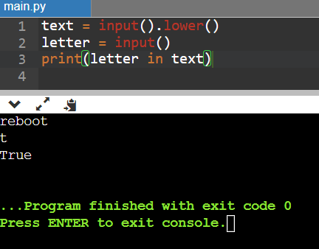

Задание 7

Напишите программу, которая определяет, является ли введенная пользователем буква гласной. В качестве ответа программы выводит True или False, буквы могут быть как в верхнем, так и в нижнем регистре.

Решение:

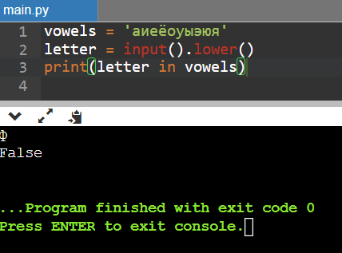

Задание 8

Напишите программу, которая принимает на вход строку текста и подстроку, а затем выводит индексы первого вхождения подстроки с начала и с конца строки (без учета регистра).

Решение:

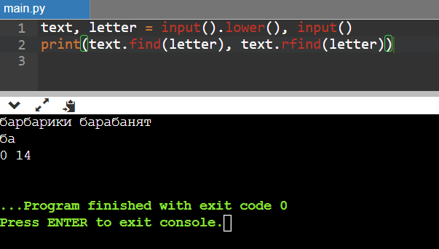

Задание 9

Напишите программу для подсчета количества пробелов и непробельных символов в введенной пользователем строке.

Решение:

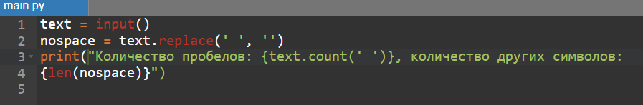

Задание 10

Напишите программу, которая принимает строку и две подстроки start и end, а затем определяет, начинается ли строка с фрагмента start, и заканчивается ли подстрокой end. Регистр не учитывать.

Решение:

